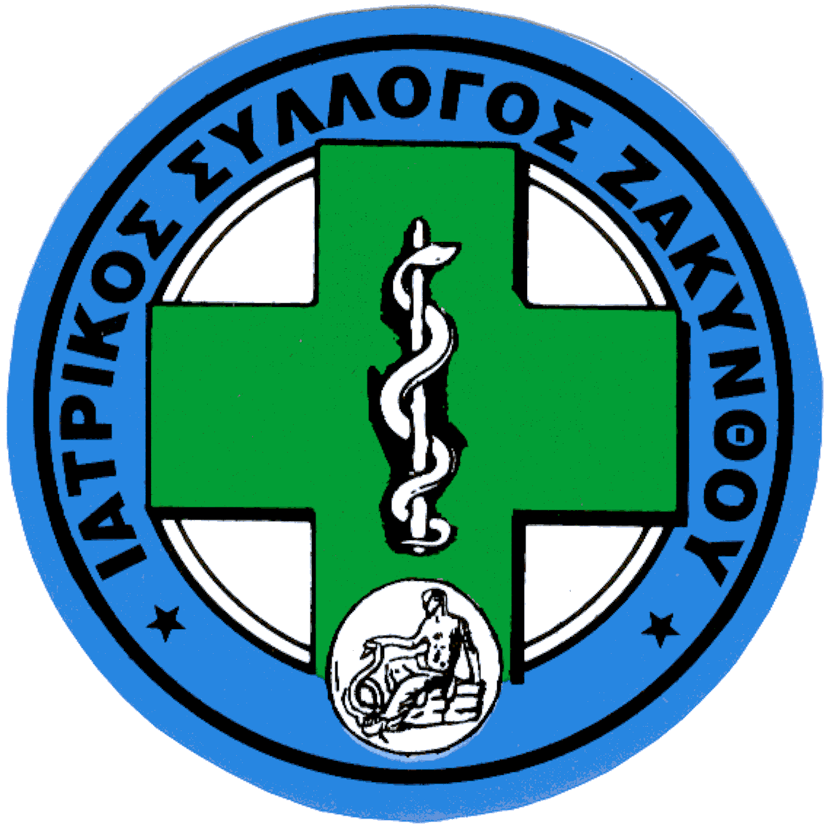


ΠΡΟΣΚΛΗΣΗ

«Το Χαμόγελο του Παιδιού» σε συνδιοργάνωση με τον Δήμο Ζακύνθου, τον Ιατρικό Σύλλογο Ζακύνθου και τον Οδοντιατρικό Σύλλογο Ζακύνθου
Ζάκυνθος | 2 έως 6 Μαρτίου 2026
Πλατεία Σολωμού (έμπροσθεν Δημαρχείου Ζακύνθου)
Δωρεάν Εκπαιδευτικές και Ιατρικές δράσεις
Μαθητές και μαθήτριες | Εκπαιδευτικοί | Γονείς και κηδεμόνες | Ευρύ κοινό
«Το Χαμόγελο του Παιδιού» σε συνδιοργάνωση με τον Δήμο Ζακύνθου, τον Ιατρικό Σύλλογο Ζακύνθου και τον Οδοντιατρικό Σύλλογο Ζακύνθου, θα βρίσκεται στο Δήμο Ζακύνθου από τις 02 έως και τις 06 Μαρτίου 2026, με τις Κινητές του Μονάδες και επιστημονικό προσωπικό, με στόχο τη δωρεάν παροχή υπηρεσιών πρόληψης, ευαισθητοποίησης και διαχείρισης των προβλημάτων και όσων απασχολούν τα παιδιά και τις οικογένειες.

Για Μαθητές και Μαθήτριες
Δράσεις εκπαίδευσης και επιμόρφωσης – προληπτικής ιατρικής και οδοντιατρικής

- Το «Χαμόγελο» στη Ζάκυνθο με δράσεις ψηφιακού εγγραμματισμού για μικρούς και μεγάλους

Α. Προγράμματα για Μαθητές & Μαθήτριες Πρωτοβάθμιας και Δευτεροβάθμιας Εκπαίδευσης:
Μαθαίνοντας με την HP: Εργαστήρια Τεχνολογίας & Ψηφιακού Εγγραμματισμού που εστιάζουν στα σύγχρονα κοινωνικά ζητήματα, για μαθητές/ριες από Ε΄ Δημοτικού έως και Γ’ Λυκείου:

Εκπαιδευτικό Πρόγραμμα Real Life Stories
Εκπαιδευτικό πρόγραμμα που βασίζεται στο μοντέλο και στις αρχές της «Βιβλιοθεραπείας» και εστιάζει στο φαινόμενο του Εκφοβισμού μέσω ηλεκτρονικών μέσων. Μέσα από τη συζήτηση, το πρόγραμμα στοχεύει στην ανάπτυξη της ενσυναίσθησης, στην κατανόηση του φαινομένου και στην ανάπτυξη δεξιοτήτων επίλυσης προβλημάτων.

Τα εργαστήρια υλοποιούνται στο 1^{ο} Κινητό Εργαστήριο Ενημέρωσης, Εκπαίδευσης & Τεχνολογίας «ΟΔΥΣΣΕΑΣ», που θα βρίσκεται στην Πλατεία Σολωμού (έμπροσθεν Δημαρχείου Ζακύνθου).

Τα εργαστήρια υλοποιούνται καθημερινά (Δευτέρα 2/3 έως Παρασκευή 6/3) και ώρες:
- 09.00 π.μ. – 10.30 π.μ. | δυνατότητα ταυτόχρονης συμμετοχής 35 παιδιών
- 10.45 π.μ. – 12.15 μ.μ. | δυνατότητα ταυτόχρονης συμμετοχής 35 παιδιών
- 12.30 π.μ. – 14.00 μ.μ. | δυνατότητα ταυτόχρονης συμμετοχής 35 παιδιών

Μαθαίνοντας με την HP: Εργαστήρια Τεχνολογίας και Ψηφιακών Δεξιοτήτων για ενήλικες (νέους/ες, γονείς/κηδεμόνες, εκπαιδευτικούς, επαγγελματίες, κ.ά.)

Τα εργαστήρια υλοποιούνται στο 1^{ο} Κινητό Εργαστήριο Ενημέρωσης, Εκπαίδευσης & Τεχνολογίας «ΟΔΥΣΣΕΑΣ», που θα βρίσκεται στη θέση στην Πλατεία Σολωμού (έμπροσθεν Δημαρχείου Ζακύνθου).

Τα εργαστήρια έχουν διάρκεια 2 ώρες και θα υλοποιηθούν τις παρακάτω ημέρες και ώρες:
Επιμόρφωση Γονέων/Κηδεμόνων & λοιπών ενηλίκων «Ασφάλεια στο Διαδίκτυο»: Δευτέρα 2/3, ώρες 17:30 μμ– 19:30 μμ
Τετάρτη 4/3, ώρες 17:30 μμ – 19:30 μμ

Επικοινωνήστε μαζί μας για περαιτέρω πληροφορίες και για να κλείσετε ραντεβού:

- E-mail: school@hamogelo.gr
- Τηλέφωνο: 2621081040 (Το Χαμόγελο του Παιδιού, Σαμαρά Ευαγγελία, ώρες επικοινωνίας 09.00 π.μ. – 17.00 μ.μ.)
- Τηλέφωνο: 2103306140 (Το Χαμόγελο του Παιδιού, Θανοπούλου Δωροθέα, ώρες επικοινωνίας 09.00 π.μ. – 17.00 μ.μ.)

- Προληπτική ιατρική και οδοντιατρική, για παιδιά και μαθητές και μαθήτριες 0-18 ετών

Το πρόγραμμα υλοποιείται στο Κινητό Πολυϊατρείο ΙΠΠΟΚΡΑΤΗΣ, που θα βρίσκεται σταθμευμένο στην Πλατεία Σολωμού (έμπροσθεν Δημαρχείου Ζακύνθου)

Το πρόγραμμα υλοποιείται:

- Για σχολικές ομάδες:
Καθημερινά από 2/3 έως και 6/3, ώρες 9.00 π.μ. – 14:00 μ.μ. | δυνατότητα εξέτασης περίπου 50 παιδιών ανά ημέρα

- Για παιδιά με τις οικογένειές τους:
Καθημερινά από 2/3 έως 6/3 ώρες: 09:00 πμ - 17:00 μμ.

Επικοινωνήστε μαζί μας για περαιτέρω πληροφορίες και για να κλείσετε ραντεβού:

- Για το σχολείο/τάξη/τμήμα σας:
- E-mail: dimoszak@otenet.gr
Τηλέφωνα: 2695361301 (Γραμματεία Δημάρχου Δήμου Ζακύνθου )
- Για παιδιά με τις οικογένειές τους:
- E-mail: dimoszak@otenet.gr
Τηλέφωνα: 2695361301 (Γραμματεία Δημάρχου Δήμου Ζακύνθου )

Βασικός στόχος είναι η παροχή προληπτικών ιατρικών και οδοντιατρικών εξετάσεων σε μαθητές και μαθήτριες. Στη δράση συμμετέχουν οι τοπικοί ιατρικοί και οδοντιατρικοί σύλλογοι και εθελοντικά γιατροί διαφόρων ειδικοτήτων. Σε κάθε εξεταζόμενο παιδί δίνεται Ατομικό Δελτίο Εξέτασης.

Οι μαθητές και μαθήτριες, που συμμετέχουν στις δωρεάν Προληπτικές Ιατρικές και Οδοντιατρικές Εξετάσεις, χρειάζεται να έχουν μαζί τους συμπληρωμένο και υπογραμμένο Έντυπο Γονικής Συγκατάθεσης (επισυνάπτεται).

- Ψυχοκοινωνική υποστήριξη παιδιών, νέων και των οικογενειών τους που αντιμετωπίζουν πολύπλευρες δυσκολίες.

Τα ραντεβού υλοποιούνται στην Κινητή Μονάδα Ψυχοκοινωνικής Υποστήριξης παιδιών, νέων και Οικογενειών, του Οργανισμού «Το Χαμόγελο του Παιδιού», που θα βρίσκεται σταθμευμένο στην Πλατεία Σολωμού (έμπροσθεν Δημαρχείου Ζακύνθου).

Κατά τη διάρκεια των ραντεβού υπάρχει η δυνατότητα τηλεδιάσκεψης με το εξειδικευμένο ψυχοθεραπευτικό Κέντρο Ημέρας «Το Σπίτι του Παιδιού» που λειτουργεί στην Αθήνα.

Επικοινωνήστε μαζί μας για περαιτέρω πληροφορίες και για να κλείσετε ραντεβού:

- E-mail: dimoszak@otenet.gr
- Τηλέφωνα: 2695361301 (Γραμματεία Δημάρχου Δήμου Ζακύνθου )

